Практическая работа №1 ПОЛУЧЕНИЕ ДИФФЕРЕНЦИАЛЬНЫХ
УРАВНЕНИЙ ЭЛЕМЕНТОВ СИСТЕМ АУ.
Цель работы: научиться составлять дифференциальные уравнения элементов систем АУ.
Студент должен знать:
- формы записи дифференциальных уравнений элементов САУ;
уметь:
- составлять дифференциальные уравнения.
Теоретическое обоснование
Наиболее общей и наиболее полной формой математического описания автоматических систем и их элементов является дифференциальное уравнение вида:

Ф$\left[Y\left(t\right), y^{'}\left(t\right), …y^{\left(n\right)}\left(t\right);x\left(t\right), x^{'}\left(t\right),…,y^{\left(m\right)}\left(t\right), t\right]=0$ (1.1)
Уравнение (1.1) связывает неизвестную функцию y(t) и ее производные $y^{'}\left(t\right),…, y^{\left(n\right)}\left(t\right)$с независимой переменной t и известной (заданной) функцией времени x(t).
Уравнение (1.1) может быть линейным и нелинейным. Линейным оно является, если функция Ф линейна по отношению ко всем ее аргументам. Если же переменные y(t), x(t) и их производные входят в выражение функции в виде произведений, частных или степеней, то уравнение является нелинейным.
Для практических расчетов всегда стремятся перейти от трудно разрешимого уравнения (1.1) к линейному дифференциальному уравнению вида:
$a_{0}d^{n}\frac{y(t)}{dt^{n}}+a_{1}d^{n-1}\frac{y(t)}{dt^{n-1}}+…+a_{n}y\left(t\right)=b_{0}d^{m}\frac{x\left(t\right)}{dt^{m}}++b_{0}d^{m-1}\frac{x\left(t\right)}{dt^{m-1}}+b_{m}x(t)$ (1.2)
где X(t) и Y(t) -входная и выходная величины элемента или системы; a_{i} , b_{i} - коэффициенты уравнения.
Уравнение (1.2) устанавливает связь между входной и выходной величиной как в переходных, так и в установившихся режимах.
Коэффициенты дифференциального уравнения называются параметрами. Они зависят от различных физических констант, характеризующих скорость протекания процессов в элементах. Такими константами являются, например, массы движущихся частей, индуктивности и емкости электрических цепей, теплоемкости нагреваемых элементов.
Если параметры элементов систем изменяются во времени, причем скорость их изменения соизмерима со скоростью процессов управления в системе, то систему называют нестационарной или системой с переменными параметрами.
В большинстве практических случаев коэффициенты уравнения существенно не изменяются и системы являются системами с постоянными параметрами.
Для автоматических систем управления, описываемых линейным уравнением (1.2), справедлив принцип суперпозиции, согласно которому изменение выходной величины y(t), возникающее при воздействии на систему нескольких входных сигналов x_{i}(t), равно сумме изменений у_{i}(t) величины y(t), вызываемых каждым сигналом в отдельности.
Это свойство линейных систем имеет большое практическое значение, так как благодаря ему значительно облегчаются все расчеты.
Все физические переменные, входящие в уравнение (1.2) могут быть выражены в относительных единицах. Для этого каждое слагаемое делят на постоянную величину, имеющую размерность той переменной, которая входит в это слагаемое. Постоянные величины называют базовыми. В качестве базовых величин принимают обычно номинальные или установившиеся значения переменных у и х.
Удобной формой записи линейных дифференциальных уравнений является символическая или операторная. Переход к этой форме осуществляется введением сокращенного условного обозначения операции дифференцирования: d. .. / dt = р. Соответственно k-ю производную переменной у обозначают
d^{k}(t)/dt^{k}=p^{k}y(t), (1.3)
тогда уравнение (1.2) в символической форме будет иметь вид
(a₀ p^{n}+ а₁ р^{n-1} + . . . +a_{n}) y(t) =( b₀ р^{m} + b₁ р^{m-1} +. .. +b_{m} ) x(t). (1.4)
Многочлены от р степени n иm, находящиеся в левой и правой частях уравнения(1.4), называются дифференциальными операторами. Каждый такой оператор устанавливает соответствие между функцией времени и определенной совокупностью производных этой функции. Многочлен
a₀ р^{n} + a₁ р^{n-1} +…+a_{n}= D(p) (1.5)
называют собственным оператором, а многочлен
b₀ P^{m} + b₁ р^{m-1} +... +b_{m} = К(р) (1.6)
- входным оператором или оператором воздействия.
Название собственный обусловлено тем, что многочлен D(p) характеризует собственное движение элемента, т.е. Движение при отсутствии внешних воздействий. Оператор D(p) называют также характеристическим.
У всех реальных систем m<n , если в уравнении m>n, то говорят, что это уравнение соответствует физически нереализуемой системе.
Уравнения элементов невысокого порядка (п<3) принято записывать в так называемой стандартной форме. При стандартной форме записи уравнение преобразовывают так, чтобы коэффициент при выходной величине был равен единице. При этом коэффициент перед входной величиной в правой части уравнения становится равным передаточному коэффициенту, а коэффициенты при производных выходной величины будут иметь размерность времени в степени, равной порядку соответствующей производной. Например, уравнение второго порядка
(а₀ p² + а₁ р +а₂) y(t) = (b₀ р +b₁) x(t) (1.7)
путем деления всех членов на коэффициент а₂ может быть приведено к стандартной форме
(T₂²p² + T₁p + 1)y(t) = k(Tp + 1)x(t) (1.8)
где k=b₁ / а₂ ; Т = b₀/ b₁, ; Т₁ = а₁ /а₂ ; Т₂² = а₀/а₂ .
Коэффициенты Т, Т₁ Т₂ принято называть постоянными времени, характеризующими динамические свойства элемента.
Часто при исследовании автоматических систем переходят от естественного времени t, измеряемого в секундах, минутах и т.д., к безразмерному (относительному) времени t. Этот переход осуществляется с помощью некоторого постоянного ( обычно произвольно выбранного) множителя Т_{m}, имеющего размерность времени
t'=t/T_{m}. (1.9)
В качестве множителя Т_{m} часто принимают постоянную времени одного из элементов, входящих в систему. Величину, обратную множителю Т_{m}, называют масштабом времени и обозначают m_{t} = 1/ Т_{m}.
Оператор k-кратного дифференцирования по безразмерному времени p^{k} = d^{k}/dt^{k} связан с обычным оператором дифференцирования р^{к} = d^{k}/dt^{k} соотношением
p^{к} = p^{к}Т_{м}^{к} (1.10)
Используя соотношение (1.10), можно любое дифференциальное уравнение записать в безразмерном времени, измеряемом в условных единицах Т_{m}
Если коэффициент преобразования времени выбирать по определенному правилу, то можно максимально упростить дифференциальное уравнение. Так, если $T_{m}=\sqrt[n]{a_{0}/a_{n}}$ уравнение (1.7) будет иметь вид
(p² + A₁ р+1 ) y(t) = (В₀ р + В₁ ) x(t) (1.11)
где $A_{1}=a_{1}/\sqrt[n]{a_{0}a_{2}}$; $B=b_{0}/\sqrt[n]{a_{0}a_{2}}$; $B_{1}=a_{1}/\sqrt[n]{b_{1}/a_{2}}$
В левой части уравнения вместо трех числовых коэффициентов a₀, a₁, a₂ остался лишь один коэффициент А₁ .
Такая компактная форма записи была впервые применена для уравнения 3-го порядка и называется формой Вышнеградского.
Важным преимуществом этой формы является то, что введение безразмерного времени в дифференциальное уравнение не влияет на характер искомой функции y(t) ( меняется только масштаб независимой переменной t).
Ход работы:

- Ознакомиться с методическими указаниями.
- Составить дифференциальные уравнения по формулам (1.2)...(1.8)
а) механического колебательного устройства, изображенного на рисунке 1.1, состоящего из подвижной части массой m(кг) и упругого элемента с коэффициентом упругости к_{упр}. В качестве входной переменной х - сила F(H), а выходной у - перемещение L(m) центра массы:
б) гидравлического исполнительного механизма, изображенного на рисунке 1.2. Входной переменной является количество жидкости Q(m3/c), выходной - перемещение поршня со штоком L(м).
- Письменно ответить на контрольные вопросы.
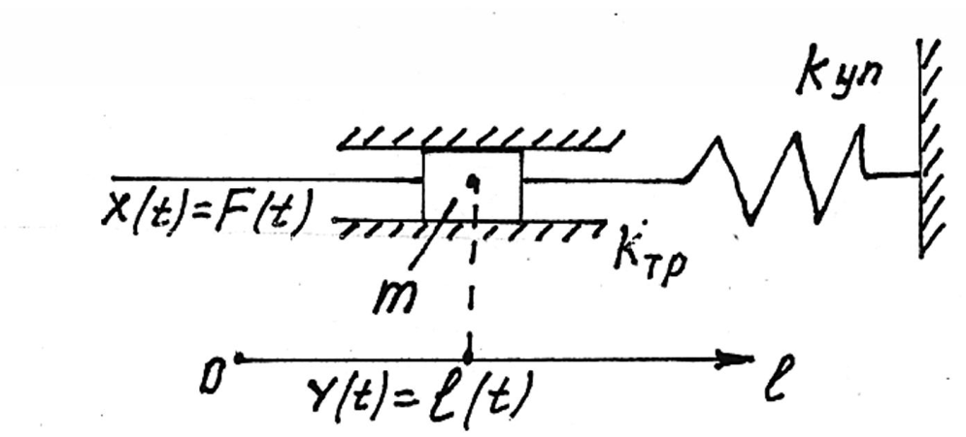
Рисунок 1.1 Механическое колебательное устройство
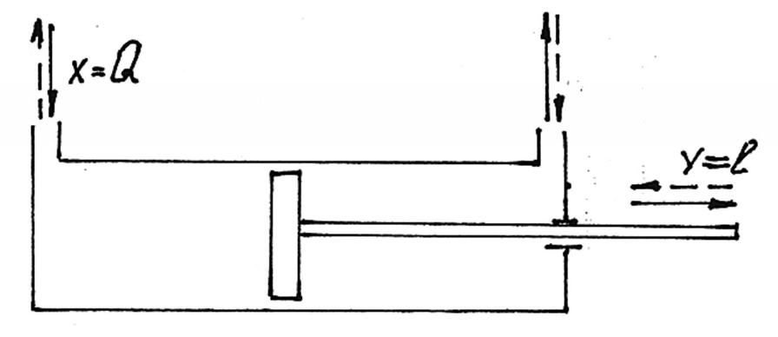
Рисунок 1.2 Гидравлический исполнительный механизм
Контрольные вопросы:

- Для чего применяют дифференциальные уравнения?
- Как называются коэффициенты дифференциального уравнения элемента, от чего они зависят?
- Чем обусловлены названия собственного и входного операторов?
- Перечислите формы записи дифференциальных уравнений.

